学习主题：致敬最美逆行者
亲爱的同学们：2020年的新年伊始，一场新冠疫情席卷中国。武汉封城，全国告集。钟南山院士紧急告知全国人民少出门、不聚集、勤洗手、戴口罩，自觉进行居家隔离。在这危机的时刻，有这样一些人，不顾自身的安危，奔赴武汉；走出家门，坚守工作岗位，用自己宝贵生命去拯救和帮助危难中的人民，成为了疫情中的逆行者。
任务一：消失的行业
随着时代的发展和行业变迁，都有哪些行业消失了呢？找一找，和家长一起来玩“我来表演你来猜”的游戏吧。

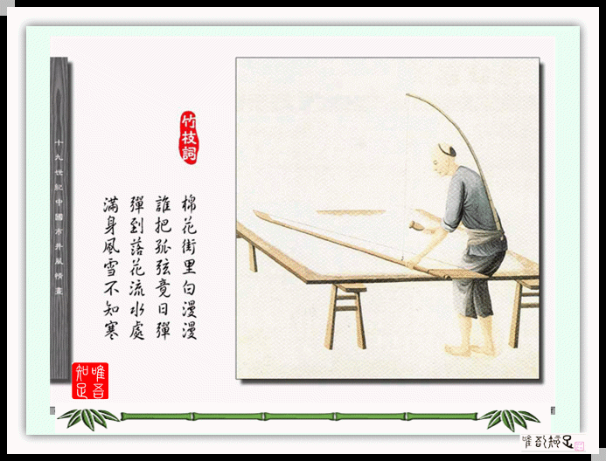
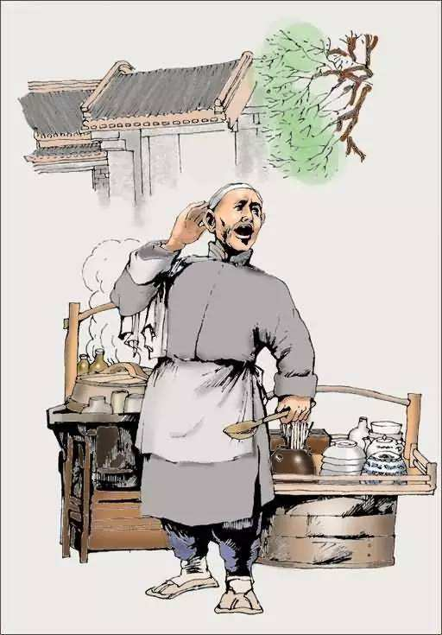

任务二：每个职业的服装都具有鲜明的特点，你的理想是什么？为你的职业理想设计一套适合的服装吧。

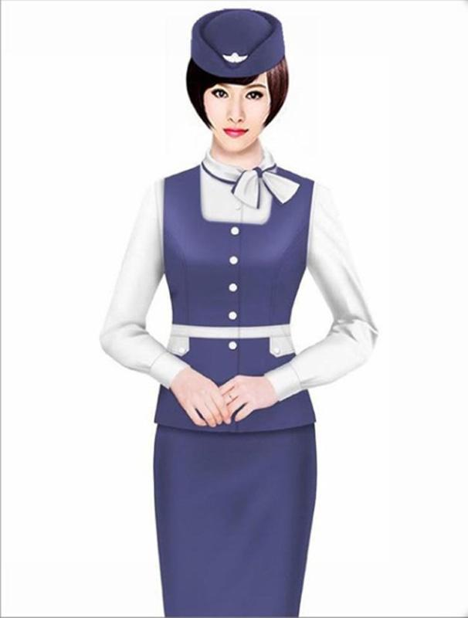
任务三：为你喜欢的职业设计一个招聘广告吧。

资源链接：
1.对行业感兴趣的同学可以阅读书籍《三百六十行大全》。
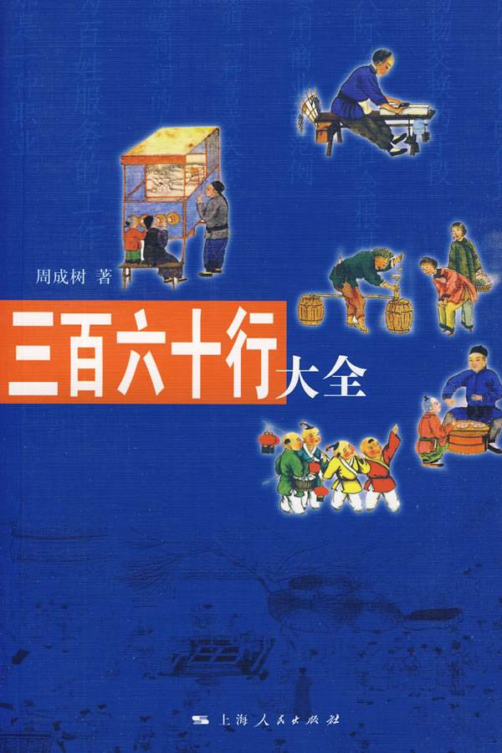
2.职业会随着时间和时代发展而消失，都有哪些行业消失了呢？这本书来告诉你。
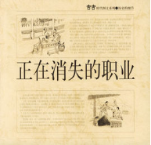

3.纪录片《三百六十行》向人们介绍并展示每一种职业，使受众能够清晰地认识到各种职业的不同。


